Тест
«Здоровый образ жизни»

Задание 1

Витамины являются незаменимым компонентом питания человека. При их недостатке появляются определённые признаки – признаки гиповитаминоза, которые являются характерными для каждого из витаминов.
Установите соответствие между наименованием витамина и признаками его гиповитаминоза.

Наименование витамина |  | Признак гиповитаминоза
Витамин А, ретинол |  | Рахит у детей, ломкость костей у взрослых
Витамин К, нафтохинон |  | Повышенная кровоточивость, расшатывание, разламывание и потеря зубов
Витамин D, кальциферол |  | Нарушен рост костей, нарушено ороговение эпителия кожи, «куриная слепота»
Витамин С, аскорбиновая кислота |  | Самопроизвольные капиллярные и паренхиматозные кровотечения и кровоизлияния
Витамин Е, токоферол |  | Мышечные дистрофии, нарушение репродуктивной функции

Задание 2
Какое значение индекса массы тела соответствует норме (нормальной массе тела)?
а) 18,5 – 24,9
б) 25,0 – 29,9
в) 30,0 – 34,9
г) 35,0 – 39,9

Задание 3

Какие витамины синтезируются в организме человека? а) С
б) D
в) К
г) Е

Задание 4
Установите соответствие между инфекционным заболеванием и насекомымпереносчиком /природным резервуаром, характерным для данной инфекции

Инфекционные заболевания |  | Переносчики / природные резервуары инфекции
чума |  | комнатная муха
энцефалит |  | вши
сыпной тиф |  | комар Anopheles
дизентерия |  | блохи
малярия |  | клещ иксодовый

Задание 5
Существует схематическое изображение принципов здорового питания – пищевая пирамида. В пирамиде представлены не конкретные продукты, а большие их группы. Продукты, расположенные внизу пирамиды, нужно употреблять в пищу как можно чаще, соответственно, расположенные вверху – употреблять в ограниченном количестве.
Соотнесите группы продуктов с уровнем их расположения в пищевой пирамиде
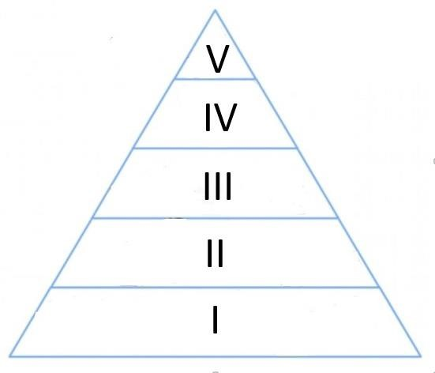
Уровень размещения в пищевой пирамиде |  | Группы продуктов
I |  | Молочные и кисломолочные продукты
II |  | Овощи и фрукты
III |  | Сахар, белый хлеб, сладости
IV |  | Неочищенные злаки (каши, макароны из цельнозерновой муки, хлеб грубого помола)
V |  | Мясо, рыба, птица и яйца

Задание 6

На изображениях представлены продукты питания. Определите какие питательные вещества в них преобладают

№  п/п | Продукты питания | Преобладающие питательные вещества
1 | 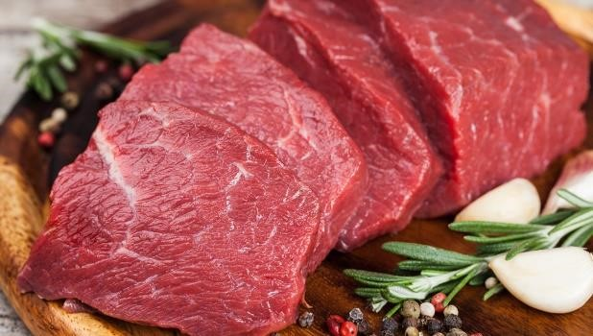 | белки
2 | 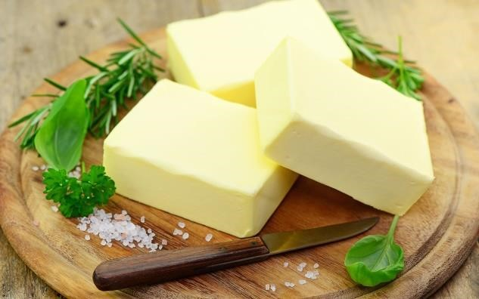 | жиры

3 | 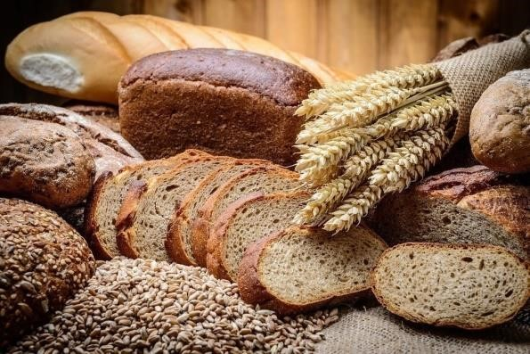 | углеводы
4 | 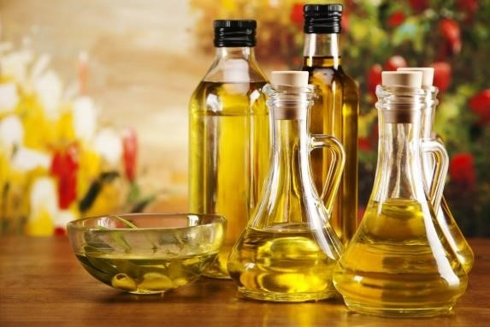 | жиры
5 | 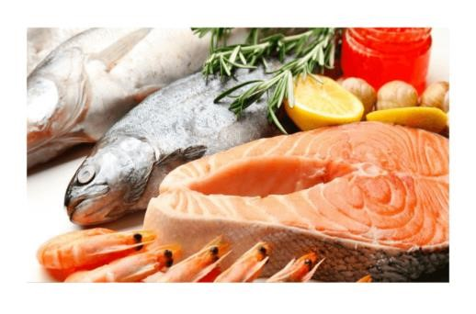 | белки
6 | 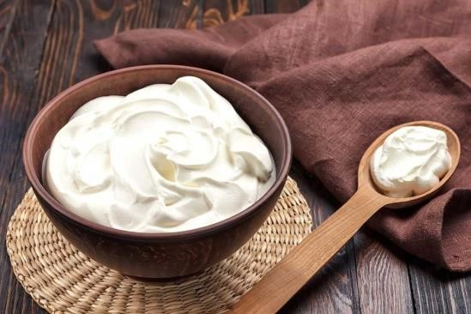 | жиры
7 | 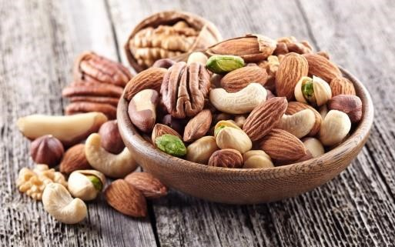 | белки
8 | 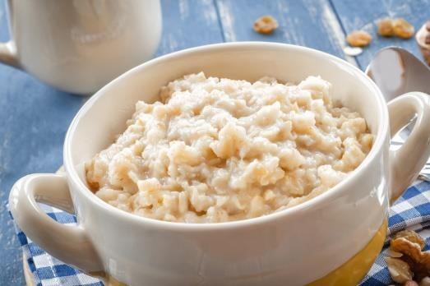 | углеводы
9 | 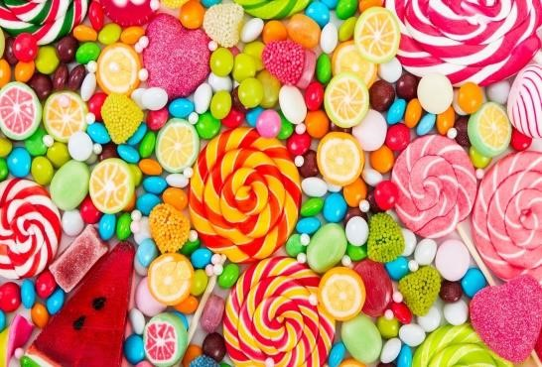 | углеводы

Задание 7
Восстановите текст, вписав недостающие ключевые слова

Текст
В сохранении и поддержании здоровья человека ведущая роль принадлежит здоровому образу жизни. Питание вносит до 50% вклада в обеспечение здоровья и работоспособности человека от суммы всех факторов, влияющих на образ жизни.
Принципы здорового питания, способствующего укреплению здоровья человека, снижению риска развития заболеваний, включают в себя:
- соответствие _________________ (1) ценности ежедневного рациона энерготратам;
- соответствие химического состава ежедневного рациона физиологическим потребностям человека в макронутриентах ( __________ (2) и аминокислоты, __________ (3) и жирные кислоты, ____________ (4) и микронутриентах (____________(5), минеральные вещества и микроэлементы, биологически активные вещества).
Белки – высокомолекулярные азотистые соединения, молекулы которых построены из остатков аминокислот. Белки играют важную роль в организме, выполняя пластическую, энергетическую, каталитическую (ферменты), регуляторную (гормоны), ____________ (6) (иммуноглобулин, интерферон), транспортную (гемоглобин, миоглобин и др.) и другие функции.
Для взрослых рекомендуемая в суточном рационе доля белков животного происхождения от общего их количества – ______ (7) %.
Жиры (липиды) входят в состав клеток и выполняют две основные функции:
структурную и __________________ (8).
Потребление жиров для взрослых должно составлять не более ______ (9) % от калорийности суточного рациона.
Углеводы представляют собой многоатомные альдегидо- и кетоспирты, которые подразделяют на простые (моно- и дисахариды) и сложные (олиго- и полисахариды). Усвояемые углеводы (простые углеводы и крахмал) являются важнейшими источниками __________ (10). При окислении 1 грамма углеводов выделяется примерно ________ (11) ккал.
В соответствии с принципами рационального питания соотношение белков, жиров и углеводов (БЖУ) в суточном рационе должно составлять примерно ______ (12): _____ (13) :______ (14) в граммах.

Ответ:
1. | энергетической
2. | белки
3. | жиры
4. | углеводы
5. | витамины
6. | защитную
7. | 50 (пятьдесят)
8. | энергетическую
9. | 30 (тридцать)
10. | энергии
11. | 4 (четыре)
12. | 1 (один)
13. | 1 (один)
14. | 4 (четыре)

Задание 8

Для профилактики инфекционных заболеваний применяются
профилактические прививки. В Российской Федерации утверждены национальный календарь профилактических прививок и календарь профилактических прививок по эпидемическим показаниям.
Заполните таблицу, вписав цифры, под которыми приведены названия инфекционных заболеваний в зависимости от того, к какому календарю они перечислены. В случае, если вакцинация от заболевания предусмотрена в двух календарях, соответствующую цифру необходимо внести только в правый столбец таблицы.

Перечень инфекционных заболеваний, против которых проводится вакцинация в Российской Федерации:
1. вирусный гепатит В 2. менингококковая инфекция
3. холера 4. коклюш
5. брюшной тиф 6. столбняк
7. вирусный гепатит А 8. чума
9. корь 10. туберкулёз
11. дифтерия 12. сибирская язва
13. полиомиелит 14. грипп
15. клещевой вирусный энцефалит 16. бешенство
Ответ:
Инфекционные заболевания, вакцины против которых включены
только в национальный  календарь профилактических  прививок | только в календарь  профилактических прививок по эпидемическим показаниям | в национальный календарь  профилактических прививок  и календарь  профилактических прививок по эпидемическим показаниям
10, 11, 13, 15 | 2, 3, 4, 8, 9, 12, 14, 16 | 1, 5, 6, 7

Задание 9

Верны ли следующие суждения об энергетической ценности пищевых веществ? Организм человека получает 9,3 ккал энергии при расщеплении 1 грамма – А) жиров, Б) углеводов

а) верно только А
б) верно только Б
в) верны оба суждения
г) оба суждения неверны

Задание 10

Инфекционные заболевания вызываются различными микроорганизмами. Возбудителями инфекционных болезней являются вирусы, бактерии, риккетсии, грибки.
Соотнесите возбудителей инфекционных заболеваний с их характеристиками

Возбудители инфекционных заболеваний |  | Характеристика возбудителей инфекционных заболеваний
Вирусы |  | Их клетки покрыты плотной клеточной оболочкой, состоящей из полисахаридов, близких к целлюлозе, и азотистых веществ, подобных хитину. Состоят из нитей (гифов), совокупность которых называют мицелием. Являются причиной микозов.
Риккетсии |  | Не имеют клеточной структуры, способны развиваться и размножаться только в живых клетках. Имеют собственный генетический аппарат, который кодирует их синтез в клетке – хозяине, т. е. являются внутриклеточными паразитами на генетическом уровне. Являются причиной многих тяжёлых заболеваний человека, таких как натуральная оспа, ящур, гепатит В, гепатит С и др.
Бактерии |  | Небольшие кокковидные или палочковидные клетки, неподвижные, грамотрицательные, размножаются бинарным делением, спор не образуют. Размножаются только внутри клеток живых тканей. Являются причиной таких тяжёлых заболеваний человека, как сыпной тиф, пятнистая лихорадка Скалистых гор и др.
Грибки |  | Группа микроскопических преимущественно одноклеточных организмов. Обладают клеточной стенкой, но не имеют чётко оформленного ядра. Размножаются делением. По форме могут быть шаровидными, палочковидными и извитыми. Многие подвижны, имеют жгутики. Являются причиной таких тяжёлых заболеваний человека, как чума, сибирская язва и др.

Задание 11
Какие из перечисленных инфекционных заболеваний являются природноочаговыми? Выберите два верных ответа
а) грипп
б) дизентерия
в) клещевой энцефалит г) ветряная оспа
д) малярия
Задание 12

Индекс массы тела (ИМТ, или индекс Кетле) был разработан в 1869 году бельгийским социологом и статистиком Адольфом Кетле. Данный показатель широко применяется для классификации состояний избыточного или недостаточного веса у взрослых людей (старше 20 лет).
Определите ИМТ у мужчины 25 лет, если известно, что рост его составляет 180 см, вес – 102 кг. Ответ запишите в виде десятичной дроби. Результат округлите до десятых

Оцените значение рассчитанного ИМТ
тяжёлая степень дефицита массы тела умеренная степень дефицита массы тела лёгкая степень дефицита массы тела норма (оптимальный вес) избыточная масса ожирение I степени ожирение II степени ожирение III степени

Задание 13
Какое соотношение белков, жиров и углеводов соответственно является оптимальным для взрослых и детей старшего возраста?
а) 1:1:3
б) 1:1:4
в) 1:4:1
г) 4:1:1

Задание 14

Меры профилактики инфекционных заболеваний с трансмиссивным механизмом передачи инфекции:

а) регулярное мытьё рук

б) использование медицинских трёхслойных одноразовых масок
в) проведение дезинсекции
г) проведение дезинфекции
д) использование москитных сеток

Задание 15

После вакцинации у человека формируется иммунитет:

а) пассивный
б) активный
в) приобретённый
г) врождённый
д) видовой

Задание 16

В жаркую пору для сохранения хорошего самочувствия стоит отказаться от употребления

а) сладких газированных напитков
б) морепродуктов
в) чая
г) жареного мяса
д) кисломолочных продуктов с низким содержанием жира

